Упражнения "Настоящее совершенное время Present Perfect" (с ответами)
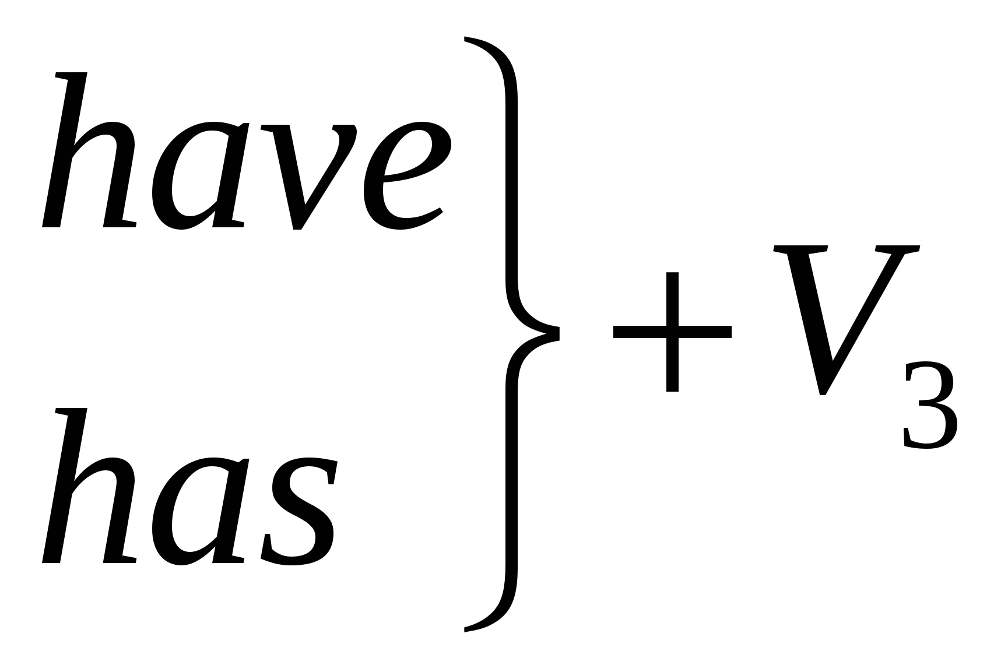
- We have just met an American actor. (Мы только что встретили американского актера.)
- Your husband has sold the house? (Твой муж продал дом?)
- I have … not started my new job yet. (Я еще не начала свою новую работу.)
- You have… (been) to New York before? (Вы были в Нью-Йорке раньше?)
- Ann has … (not chosen) the dessert yet. (Аня еще не выбрала десерт.)
- They have… (done) the shopping today. (Они сделали покупки сегодня.)
- Tom has… ever (visited) Disneyland? (Том когда-либо посещал Диснейленд?)
- I have just … (seen) a horror film. (Я только что посмотрела фильм ужасов.)
- She has… not found her coat. (Она не нашла свое пальто.)
- The cat has already … (eaten up) the fish. (Кошка уже доела рыбу.)
3. Расставьте слова по порядку. Переведите получившиеся предложения.
- have – Britain – several – I – to – times – been
- Spain – since – she – lived – in – 1994 – has
- five – married – have – they – years – been – for
- I – coffee – made – already – for – have – you
- never – Bob – a bike – has – had
4. Поставьте наречия из скобок в нужное место.
- Have you washed your hands? (already)
- We have phoned the doctor. (just)
- Has she ridden a horse? (ever)
- I have danced the tango. (never)
- The train hasn’t arrived. (yet)
5. Составьте предложения в Present Perfect, используя for (в течение) или since (с тех пор как).
Н-р: I – not – meet – George – last month. – I haven’t met George since last month. (Я не встречала Джорджа с прошлого месяца.)
- We – know – him – six months.
- Jack – not – play – hockey – last winter.
- Mary – be – a real friend – our childhood.
- They – live – in Tokyo – a long time.
- My Dad – work – as a builder – three years.

Ответы:
1.
- We have just met an American actor.
- Has your husband sold the house?
- I haven’t started my new job yet.
- Have you been to New York before?
- Ann hasn’t chosen the dessert yet.
- They have done the shopping today.
- Has Tom ever visited Disneyland?
- I have just seen a horror film.
- She hasn’t found her coat.
- The cat has already eaten up the fish.
2.

- We have already sent the invitations. (Мы уже послали приглашения.)
- We haven’t bought the rings yet. (Мы еще не купили кольца.)
- We have already chosen the food. (Мы уже выбрали еду.)
- We haven’t confirmed the hotel yet. (Мы еще не подтвердили отель.)
- We have already booked the wedding procession. (Мы уже заказали свадебный кортеж.)
- We haven’t found the photographer yet. (Мы еще не нашли фотографа.)
3.
- I have been to Britain several times. (Я был в Британии несколько раз.)
- She has lived in Spain since 1994. (Она живет в Испании с 1994 года.)
- They have been married for five years. (Они женаты в течение 5 лет.)
- I have already made coffee for you. (Я уже сделал кофе для тебя.)
- Bob has never had a bike. (У Боба никогда не было мотоцикла.)
4.
- Have you already washed your hands? (Ты уже помыл руки?)
- We have just phoned the doctor. (Мы только что позвонили доктору.)
- Has she ever ridden a horse? (Ты когда-либо каталась верхом на лошади?)
- I have never danced the tango. (Я никогда не танцевала танго.)
- The train hasn’t arrived yet. (Поезд еще не прибыл.)
5.
- We have known him for six months. (Мы знаем его в течение 6 месяцев.)
- Jack hasn’t played hockey since last winter. (Джек не играл в хоккей с прошлой зимы.)
- Mary has been a real friend since our childhood. (Мэри была настоящим другом со времени нашего детства.)
- They have lived in Tokyo for a long time. (Они живут в Токио долгое время.)
- My Dad has worked as a builder for three years. (Мой отец работает строителем в течение трех лет.)

